Яковлев Роман Николаевич – Задание 4

Задание 1: Создайте две таблицы "Клиенты" и "Заказы", связанные через внешний ключ.

1. Таблица Клиенты
CREATE TABLE Clients (
client_id INTEGER PRIMARY KEY AUTOINCREMENT,
first_name TEXT NOT NULL,
last_name TEXT NOT NULL,
email TEXT
);

2. Таблица Заказы
CREATE TABLE Orders (
order_id INTEGER PRIMARY KEY AUTOINCREMENT,
client_id INTEGER,
order_date TEXT,
amount REAL,
FOREIGN KEY (client_id) REFERENCES Clients(client_id)
);

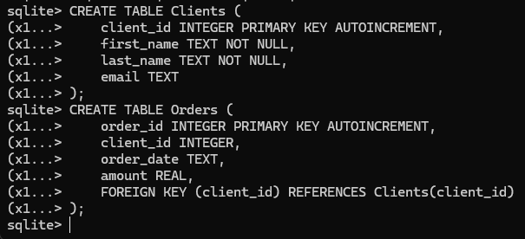

Заполнил данными:
1. Клиенты
INSERT INTO Clients (first_name, last_name, email) VALUES
('Ivan', 'Petrov', 'ivan@mail.com'),
('Maria', 'Sidorova', 'maria@mail.com'),
('Alex', 'Smirnov', 'alex@mail.com');

2. Заказы
INSERT INTO Orders (client_id, order_date, amount) VALUES
(1, '2026-03-01', 100.5),
(1, '2026-03-02', 200.0),
(2, '2026-03-01', 150.0),
(NULL, '2026-03-03', 50.0); -- анонимный заказ

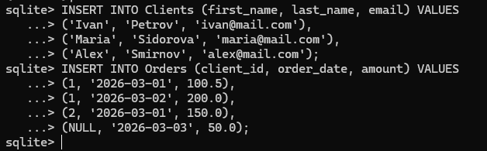

Задание 2: Напишите SQL-запрос, который объединяет данные из таблиц "Клиенты" и "Заказы" и выводит информацию о клиентах и их заказах.

SELECT
c.client_id,
c.first_name,
c.last_name,
o.order_id,
o.order_date,
o.amount
FROM Clients c
JOIN Orders o ON c.client_id = o.client_id;
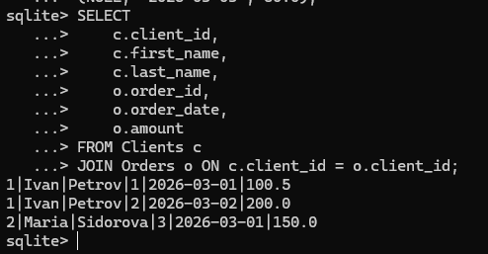

Задание 3: Напишите SQL-запрос с использованием LEFT JOIN для выборки всех клиентов, включая тех, кто не делал заказов.

SELECT
c.client_id,
c.first_name,
c.last_name,
o.order_id,
o.order_date,
o.amount
FROM Clients c
LEFT JOIN Orders o ON c.client_id = o.client_id;

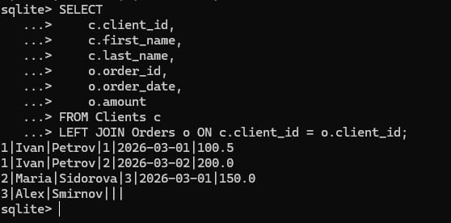

Задание 4: Напишите SQL-запрос с использованием RIGHT JOIN для выборки всех заказов, включая заказы, сделанные анонимными пользователями.

SELECT
c.client_id,
c.first_name,
c.last_name,
o.order_id,
o.order_date,
o.amount
FROM Orders o
LEFT JOIN Clients c ON o.client_id = c.client_id;

